Тест
по проверке знаний учащихся по программе «Безопасное поведение на улицах и дорогах города Архангельска»
2 класс
1. Какая часть улицы предназначена для пешеходов?
1. | 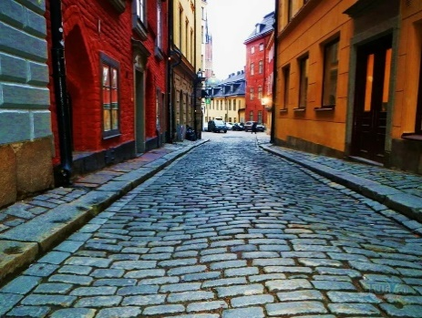 | 2. | 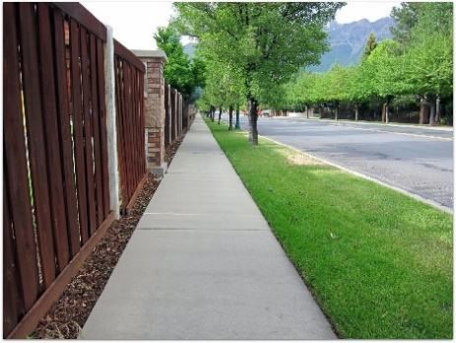 | 3. | 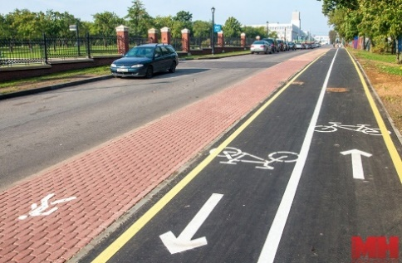
 | Мостовая |  | Тротуар |  | Велосипедная дорожка

2. Где можно кататься на велосипеде?
1. | По тротуару | 2. | По проезжей дороге | 3. | Только во дворе, где нет транспортного движения

3. Какой сигнал светофора разрешает пешеходу переходить дорогу?
1. | Желтый или зеленый | 2. | Красный | 3. | Зеленый

4. Какие светофоры предназначены для транспорта?
1. | 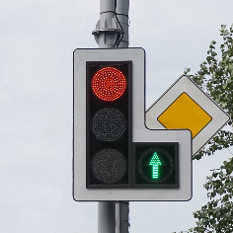 | 2. | 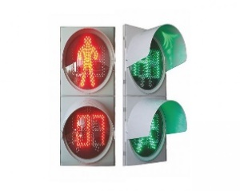 | 3. | 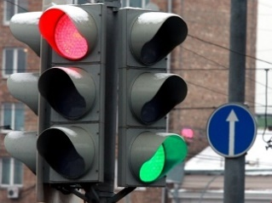 | 4. | 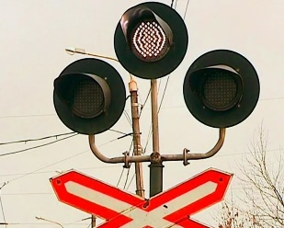

5. Где должны ходить пешеходы при отсутствии тротуара?
1. | По правой стороне обочины. | 2. | По правому краю дороги. | 3. | По левой обочине навстречу движению транспорта
6. Определи, у какого автомобиля тормозной путь будет больше?
1.

2.